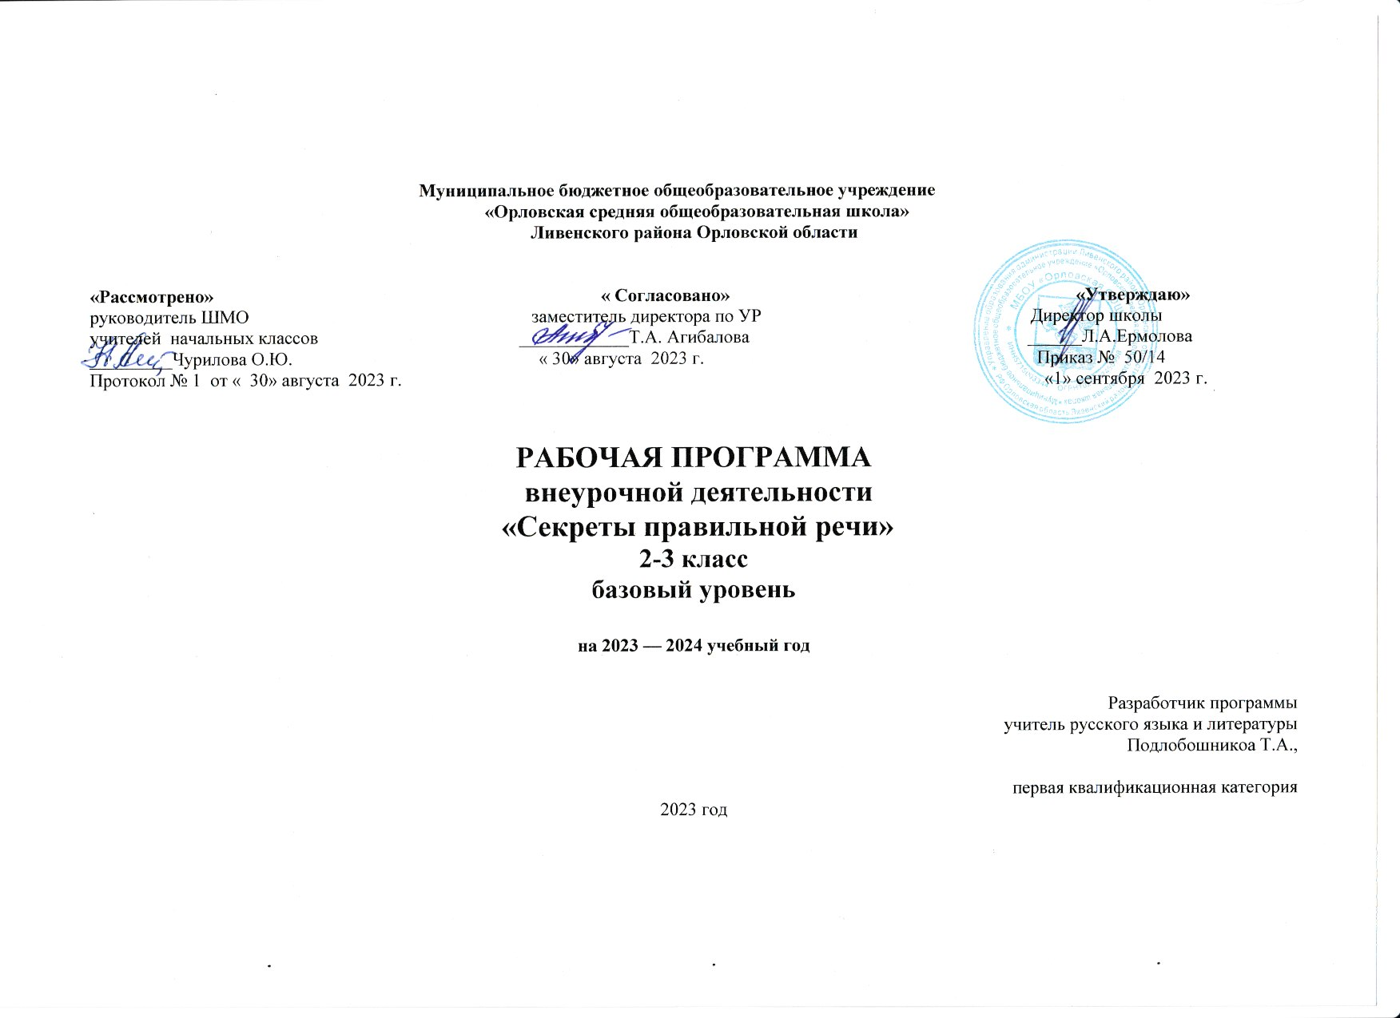

Планируемые результаты освоения обучающимися программы курса
«Секреты правильной речи»
Личностные результаты:
- осознавать роль языка и речи в жизни людей;
- эмоционально «проживать» текст, выражать свои эмоции;
- понимать эмоции других людей, сочувствовать, сопереживать;
- обращать внимание на особенности устных и письменных высказываний других людей (интонацию, темп, тон речи; выбор слов и знаков препинания: точка или многоточие, точка или восклицательный знак).

Метапредметные результаты
Регулятивные УУД:
- определять и формулировать цель деятельности с помощью учителя;
- учиться высказывать своё предположение (версию) на основе работы с материалом;
- учиться работать по предложенному учителем плану
Познавательные УУД:
- находить ответы на вопросы в тексте, иллюстрациях;
- делать выводы в результате совместной работы класса и учителя;
- преобразовывать информацию из одной формы в другую: подробно пересказывать небольшие тексты.
Коммуникативные УУД:
- оформлять свои мысли в устной и письменной форме (на уровне предложения или небольшого текста);
- слушать и понимать речь других; пользоваться приёмами слушания: фиксировать тему (заголовок), ключевые слова;
- выразительно читать и пересказывать текст;
- договариваться с одноклассниками совместно с учителем о правилах поведения и общения оценки и самооценки и следовать им;
- учиться работать

Предметные результаты
Обучающиеся должны знать:
- Правила правописания слов с изученными орфограммами.
- Признаки согласных и гласных звуков.
- Состав слова. Признаки родственных слов.
- Виды пересказа.
Обучающиеся должны уметь:
- Различать приставки и предлоги. Писать предлоги раздельно со словами, приставки – слитно.
- Разбирать слова по составу.
- Проверять написание безударных гласных, парных звонких и глухих согласных, непроизносимых согласных в корне слова.
- Писать НЕ с глаголами.
- Работать со словарем. Группировать и подбирать слова на определенные правила.
- Различать разделительные твердый (ъ) и мягкий (ь) знаки, писать с ними слова.
- Составлять рассказы по картинке.
- Пересказать текст.

Содержание программы

1. Как обходились без письма? Рассказ учителя «А начинали всё медведи». Слова в переносном смысле «медвежий угол, медвежья услуга». Сигналы – символы. Легенда о Тесее. Заучивание песенок – «напоминалок».
2. Древние письмена. Рисуночное письмо. Игра «Угадай символ». Сказка Р.Киплинга «Как было написано первое письмо». Иероглифы - «священные знаки.
3. Как возникла наша письменность? Застывшие звуки. Финикийский алфавит. Греческий алфавит. Кириллица или глаголица? Творческое задание «Придумай свой алфавит».
4-5. Меня зовут Фонема. Фонемы гласные и согласные. Звуки-смыслоразличители. Игра «Наперегонки». Стихотворение Б.Заходера «Кит и Кот». Фонемы гласные и согласные. Игры с фонемами. Разыгрывание стихотворения Н.Матвеева «Путаница».
6 - 8. Для всех ли фонем есть буквы? Звонкие и глухие фонемы. Твердые и мягкие фонемы. Рассказ учителя «Как рождаются звуки». Звонкие и глухие «двойняшки». Игра «Строим дом». О воображении. Стихотворение Б.Заходер «Моя Вообразилия». Звонкие и глухие «одиночки». Твёрдые и мягкие фонемы. Таинственная буква. Буква - подсказчица. Буква – помощница. Буквы – актёры.
9. «Ошибкоопасные» места. «Зеркальные и незеркальные слова». Кому нужна зоркость? Отрывок из сказки Антуана де Сент-Экзюпери «Маленький принц». Орфографическая зоркость. Тренировочные упражнения.
10. Тайны фонемы. Чередование фонем. Ключ к тайнам фонемы. Заучивание песенки - «запоминалки».
11 – 12. Опасные согласные. Согласные в слабой и сильной позиции. Звуки – «волшебники» сонорные звуки. Согласные в слабой и сильной позиции. Сомнительный согласный. Игра «Опасные соседи». Тренировочные упражнения «Кто последний?» Звуки «живут» по закону составление «Свода законов».
13. На сцене гласные. Добрый «волшебник» - ударение. Игра «Поставь ударение». Гласные без хлопот!
14 - 15. «Фонемы повелевают буквами». Когда пишется ь, а когда не пишется. Фонемное правило. Добро пожаловать, ь! Въезд воспрещён, но … не всегда! Игры со словами. Разгадывание ребусов. Тренировочные упражнения.
16. Ваши старые знакомые. Практическое занятие. Игры со словами с сочетаниями жи-щи, чу-щу, ча-ща, чк, чн, щн, нщ. Тренировочные упражнения.
17 - 18. Правила о непроизносимых согласных. Песенки - «напоминайки». Тренировочные упражнения. Нефонемное правило. Игра «Вставь слова». Разбор стихотворения «Про солнце» С.Маршака.
19 – 20. Волшебное средство – «самоинструкция». Знакомство с термином «самоинструкция». Правила составления самоинструкции. Работа по составлению самоинструкции. Работа по самоинструкции. Игра «Засели домик». Тренировочные упражнения. Игра «Найди подходящий транспорт». Краткий пересказ.
21. Память и грамотность. Виды памяти. Тренировка памяти на отрывках из литературных произведений. Зарядка для развития памяти. Разучивание песенки «напоминалки». План пересказа. 22. Строительная работа морфем. «Строительные блоки» для морфем. Приставкины «смыслиночки». Игра «Образуй слова». «Смыслиночки» суффиксов. «Смыслиночки» окончания.
23. Где же хранятся слова? Копилки слов. Как найти слово в словаре? Лингвистика – наука о языке. Работа со словарями.
24 – 26. Поговорим обо всех приставках сразу. Игры с приставками. Много ли на свете приставок. Работа со стихотворением С. Есенина. Правила написания приставок. Секрет безошибочного письма. Тренировочные упражнения. Опасные согласные в приставках. «Нарушители» правил. Коварная приставка с-. Самые трудные (пре- и при-). Песенка – «напоминайка». Игры и упражнения с приставками.
27. Слова – «родственники». Правильные корни и корни-уродцы. Секреты родственных слов. Игра «Третий лишний». Игра «Кто больше?». Работа с текстом. Тренировочные упражнения.
28 – 29. Кто командует корнями? Чередование гласных в корне. Полногласные и неполногласные сочетания. Игра «Узнай их в лицо». Тренировочные упражнения. Работа с текстами. Орфограмма с девчачьим именем. Командуют гласные. Командуют согласные. Командует ударение. Командует смысл.
30 – 32. «Не лезьте за словом в карман!» Корень и главное правило. Изменяем форму слова. Игра «Словесный мяч». Непроверяемые гласные. Проверочные слова. Игра – собирание слов. Пересказ текста. Тренировочные упражнения.
33. «Пересаженные» корни. Старые знакомцы. Откуда пришли знакомые слова. Работа с словарём. Тренировочные упражнения.
34. Итоговое занятие. Олимпиада.

Учебно-тематический план

№ | Раздел | Количество часов | Теория | Практика
1 | Письменность | 3 | 2 | 1
2 | Тайны фонемы | 7 | 2 | 5
3 | Части слова | 11 | 3,5 | 7,5
4 | Согласные и гласные | 5 | 2 | 3
5 | Пишу правильно | 6 | 2 | 4
6 | Самоинструкция | 2 | 1 | 1
 | Итого | 34 | 12,5 | 21,5

Календарно-тематическое планирование

№ п/п | Тема занятий | Количество часов | Дата проведения
 |  |  | План | Факт
Письменность (3ч)
1 | Как обходились без письма? | 1
2 | Древние письмена | 1
3 | Как возникла наша письменность? | 1
Тайны фонемы (7 ч)
4 | Меня зовут Фонема | 1
5 | Фонемы гласные и согласные | 1
6 | Для всех ли фонем есть буквы? | 1
7 | Звонкие и глухие фонемы | 1
8 | Твердые и мягкие фонемы | 1
9 | Ошибкоопасные места | 1
10 | Тайны фонемы | 1
Части слова (11 ч)
11 | Опасные согласные | 1
12 | Согласные в слабой и сильной позиции | 1
13 | На сцене гласные | 1
14 | Фонемы повеляют буквами | 1
15 | Когда пишется ь, а когда не пишется | 1
16 | Ваши старые знакомые. Практическое занятие. | 1
17 | Правила о непроизносимых согласных | 1
18 | Правила о непроизносимых согласных. Тренировочные упражнения | 1
19 | Волшебное средство – «самоинструкция» | 1
20 | Волшебное средство – «самоинструкция» | 1
21 | Память и грамотность | 1
Согласные и гласные (5 ч)
22 | Строительная работа морфем | 1
23 | Где же хранятся слова? | 1
24 | Поговорим обо всех приставках сразу | 1
25 | Коварная приставка с- | 1
26 | Секреты безошибочного письма | 1
Пишу правильно (6 ч)
27 | Слова- родственники | 1
28 | Кто командует корнями? | 1
29 | Чередование гласных в корне | 1
30 | Корень и главное правило | 1
31 | «Не лезьте за словом в карман!» | 1
32 | Непроверяемые гласные | 1
Самоинструкция (2 ч)
33 | «Пересаженные» корни | 1
34 | Итоговое занятие. Олимпиада | 1

Учебно-методическое и материально-техническое обеспечение

- лингвистические словари;
- карточки с играми и заданиями;
- ткстыдля работ на занятиях.
Интернет-ресурсы
www.edu.ru – образовательный
www.ed.gov.ru – документы правительства об образовании
www.metodika.ru – методика
www.prosv.ru – официальный сайт издательства «Просвещение».

Список литературы и средств обучения

- Волина В. В. Веселая грамматика. М.: Знание, 1995 г.
- Волина В. В. Занимательное азбуковедение. М.: Просвещение, 1991 г.
- Волина В. В. Русский язык. Учимся играя. Екатеринбург ТОО. Издательство “АРГО”, 1996
- Волина В. В. Русский язык в рассказах, сказках, стихах. Москва “АСТ”, 1996 г.
- Граник Г. Г., Бондаренко С. М., Концевая Л. А. Секреты орфографии. Москва “Просвещение”, 1991 г.
- Занимательная грамматика. Сост. Бурлака Е. Г., Прокопенко И. Н. Донецк. ПКФ “БАО”, 1997 г.
- Журналы: “Начальная школа”, “Веселые картинки”, “Мурзилка”.
- Канакина В. П. Работа над трудными словами в начальных классах. Москва “Просвещение”, 1991 г.
- Левушкина О. Н. Словарная работа в начальных классах. (1-4) Москва “ВЛАДОС”, 2003 г.
- Маршак С. Веселая азбука. Веселый счет. Ростов-на-Дону кн. изд-во, 1991 г.
- Полякова А. В. Творческие учебные задания по русскому языку для учащихся 1-4 классов. Самара. Издательство “Сам Вен”, 1997 г.
- Превращения слов. Учебное пособие. Сост. Полякова А. В. Москва “Просвещение”, 1991 г
- Рик Т. Г. Доброе утро, Имя Прилагательное! М.: РИО “Самовар”, 1994 г.
- Рик Т. Г. Здравствуйте, Имя Существительное! М.: РИО “Самовар”, 1994 г.
- Рик Т. Г. Здравствуй, дядюшка Глагол! М.: РИО “Самовар”, 1995 г.
- Тоцкий П. С. Орфография без правил. Начальная школа. Москва “Просвещение”, 1991 г.
- Сборник загадок. Сост. М. Т. Карпенко. М., 1988 г.

